Nhớ lại Thảm họa giàn khoan dầu Ocean Ranger 15/02/1982

Theo Syprusmaritime
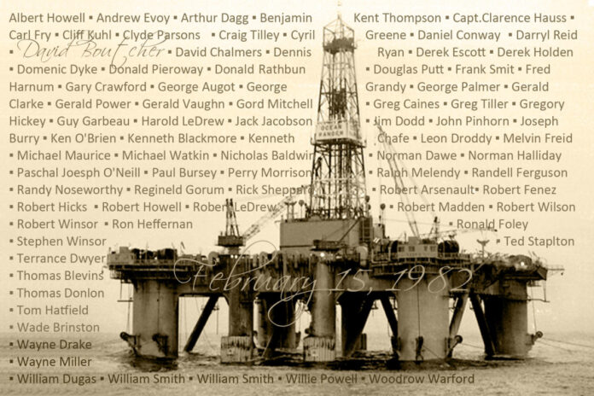
Trong mùa đông năm 1982, dàn vị khoan di động ngoài khơi lớn nhất thế giới, Ocean Ranger, đang khoan dầu ở ngoài khơi bờ biển Newfoundland. Một cơn bão mạnh đã ập đến. Kể từ khi hạ thủy năm 1976, giàn khoan lớn này đã vượt qua hơn 50 cơn bão ở hai đại dương; được thiết kế chịu được sức gió 115 hải lý/giờ và sóng cao tới 110 feet, nó cũng có thể chịu được cơn bão này.
Nhưng gần 1 giờ sáng giờ EST ngày 15 tháng 2 năm 1982, thủy thủ đoàn của Ocean Ranger đã phát một cuộc gọi cấp cứu. Các tàu ở gần đó chỉ tới nơi được khoảng một giờ sau đó và thấy rằng không thể cứu nạn được do có những con sóng cao, lạnh buốt. Trong số 84 nhân viên của Ocean Ranger, chỉ có 22 thi thể được vớt. Khám nghiệm tử thi xác nhận rằng những nạn nhân này đều bị chết vì hạ thân nhiệt, và 62 người mất tích được cho là cũng có số phận tương tự.
Báo cáo của Ban Điều tra Hàng hải Cảnh sát biển Hoa Kỳ về vụ chìm dàn khoan Ocean Ranger đã tóm tắt chuỗi các sự kiện dẫn đến việc dàn khoan này bị chìm như sau:
- Xuất hiện sóng lớn làm sập một cửa kín nước;
- Cửa bị sập làm nước biển tràn vào phòng điều khiển bơm nước dằn;
- Bảng điều khiển bơm nước dằn bị trục trặc hoặc có vẻ trục trặc đối với thủy thủ đoàn;
- do trục trặc hoặc được cho là là bị trục trặc này, nhiều van trong hệ thống điều khiển bơm nước dằn của giàn khoan đã mở do đoản mạch hoặc được thủy thủ đoàn mở bằng tay;
- Ocean Ranger được cho là bị nghiêng về phía trước;
- do bị nghiêng về phía trước, nước biển tran lên sán của dàn bắt đầu làm ngập các hầm chứa lỉn neo phía trước, chúng nằm ở các cột đỡ dàn ở góc phía trước;
- Dàn bị nghiêng nhiều hơn về phía trước;
- Không thể bơm nước dằn trong các các két ở phía trước ra bằng phương pháp kiểm soát nước dằn thông thường vì góc nghiêng lớn về phía trước đã tạo ra khoảng cách thẳng đứng giữa nước trong các két phía trước và các máy bơm nước dằn đặt ở phía sau của két làm cho chúng bị treo cao và không thể hút được nước dằn ra.
- không có sẵn hướng dẫn chi tiết và không có nhân viên được đào tạo về cách sử dụng bảng điều khiển bơm nước dằn;
- tại một số điểm, nhân viên trên dàn đã cố gắng vận hành bảng điều khiển nước dằn bằng tay một cách mù quáng bằng cách sử dụng các thanh điều khiển bằng đồng;
- tại một thời điểm nhất định, các van thông biển được vận hành bằng tay ở cả hai ponton đã bị đóng lại;
- Nước tran vào ngày càng tăng ở các hầm chứa lỉn và tiếp theo là ngập lụt ở boong trên dẫn đến mất sức nổi đủ lớn khiến giàn khoan bị lật úp.
Tất cả 84 thành viên của dàn khoan đều thiệt mạng, bất chấp nỗ lực phối hợp của thủy thủ đoàn trên một số xuồng cấp cứu chờ sẵn để giải cứu những người trên mặt nước. Thi thể của 22 trong số nhân viện tran dàn khoan đã được tìm thấy vài ngày sau thảm kịch và các cuộc kiểm tra kết luận rằng tất cả đều chết do đuối nước trong tình trạng hạ thân nhiệt. Không mặc đồ giữ nhiệt và nhiệt độ của nước biển vào thời điểm đó là 29 độ F (-2 độ C). Phần còn lại của giàn khoan đã được tìm thấy bằng sóng siêu âm trong những tuần tiếp theo, nằm ở tư thế lật úp cách giếng khoảng 485 feet về phía đông nam, được bao quanh bởi các mảnh vụn của các cần cẩu trên dàn. Giàn khoan đã bị lật úp phần trước mũi trước, sau đó bị lật nhào và phần phía trước của cầu giàn khoan đập vào đáy biển.
Đọc Báo cáo Tai nạn Hàng hải của USCG Tại đây
Xem video tư liệu tại: https://youtu.be/cyNFhthQ97Q
---------------------------------------------------------

